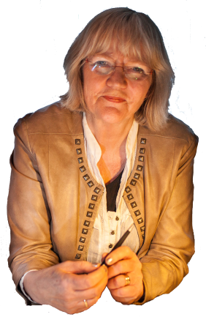
Indbydelse til festligt foredrag

Gunhild Weisbjerg

Charmekursus for mænd og kommunikationskursus i mild og blid stemmeføring for kvinder
Et festligt foredrag, hvor Gunhild sætter spotlight på forholdet mellem de to køn. Et lærerigt foredrag, som vækker smil og genkendelse – uanset alder og parforholdssituation. Hør om mænd og kvinders forskellige tilgang til verden og deres forskellige brug af sproget. Lattermusklerne kommer på arbejde, og alle bliver lidt klogere på, hvordan de uundgåelige konfrontationer tackles en anelse mere hensigtsmæssigt. Foredraget har blandt andet været vist i uddrag i programmet ’Sådan er kvinder’ på DR2.
Varighed: 90-120 minutter med indlagt pause
Tilmeld jer dette inspirerende foredrag og tag jeres venner, naboer og andre interesserede med:
Torsdag den 17 januar 2019 Kl. 19.00
Konferencelokalet Øster Uttrupvej (N207)
Tilmelding hos Carsten Gregersen tlf.: 22 75 78 79 E-mail: carstengregersen3@gmail.com
Senest torsdag den 10 januar 2019
Foredraget er gratis for medlemmer øvrige betaler kr. 50,-

I pausen vil der være mulighed for at købe øl, vand og vin til de sædvanlige populære priser.

